MANUEL UTILISATEUR

1. URL : Localhost/harmony/index.php
2. Se connecter ou créer un compte : appuyer sur le bouton « connexion » en haut à droite, et entrez vos identifiants.

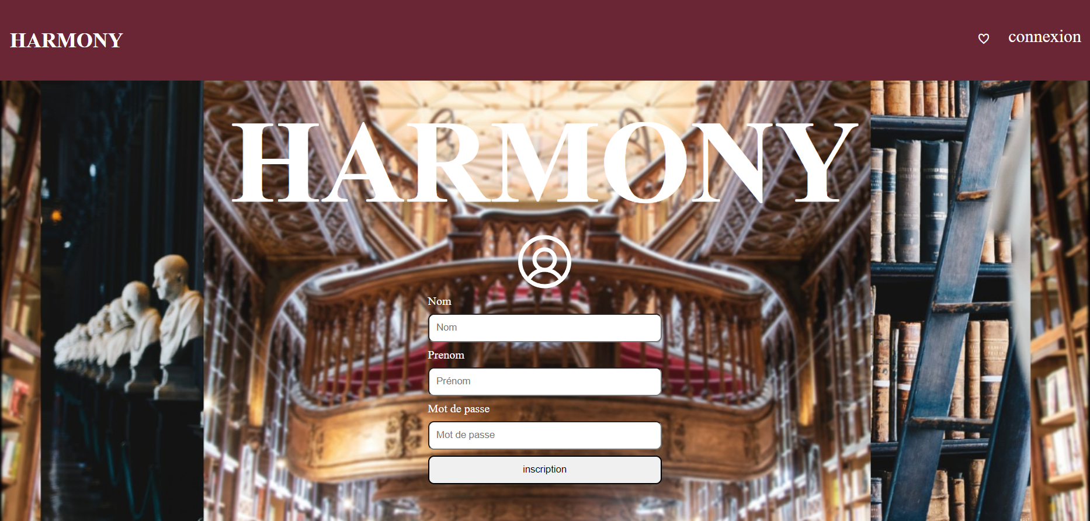

1. Carousel de commentaire.

1. Accès aux détails des livres en cliquant sur l’image

1. Accès à la publication des commentaires et de la note si connexion

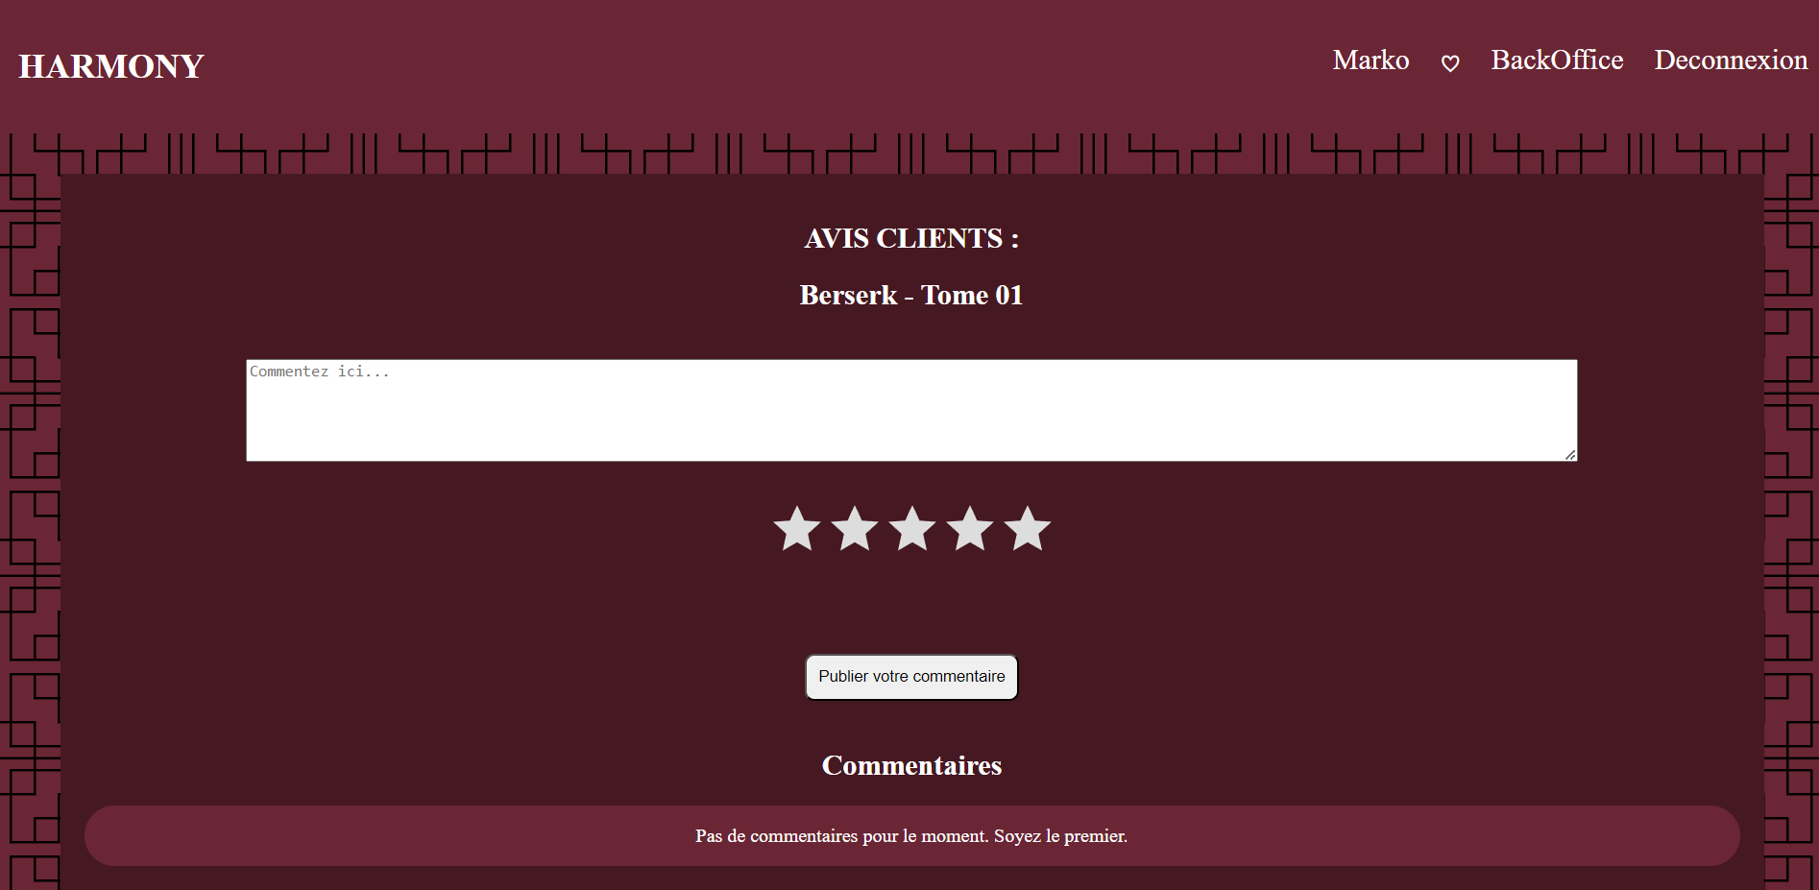

1. Accès au backoffice si compte admin

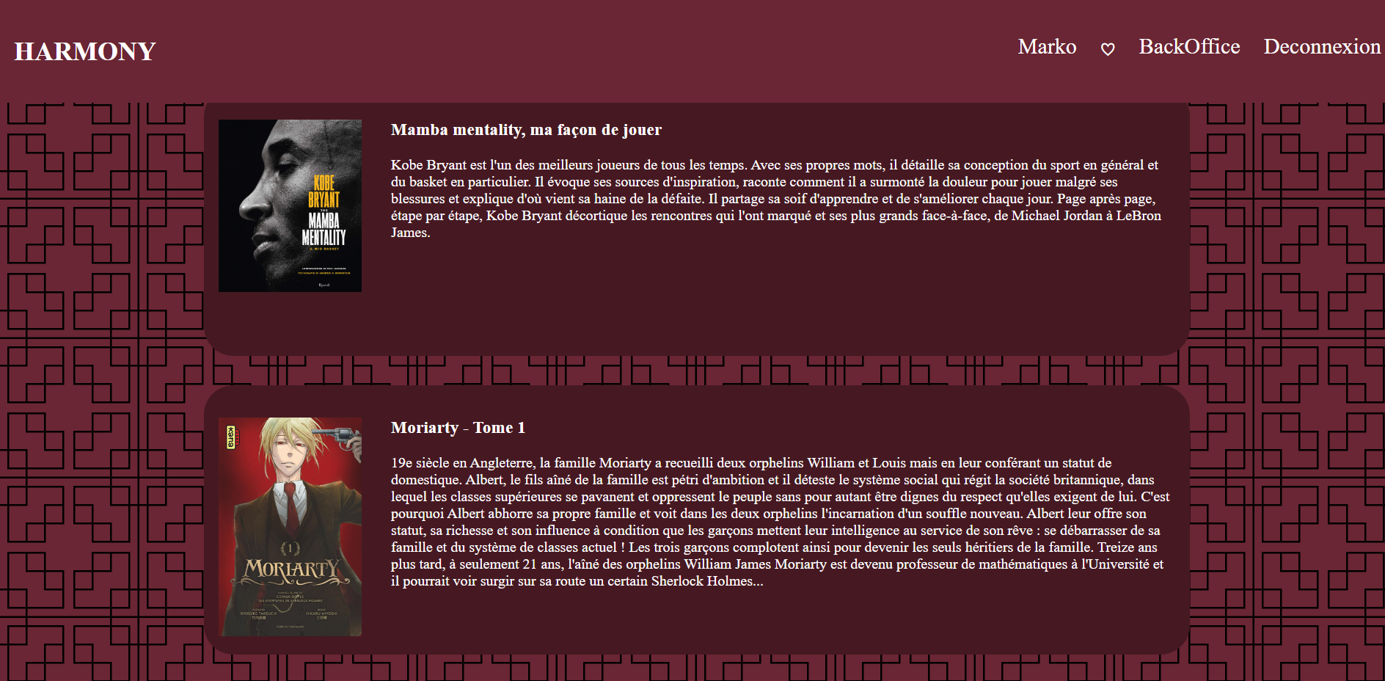

1. Possibilité de modifier la liste des livres, de valider la création de comptes

